|  |
| --- |
| Istat |
| SeleMix Statistical Service |
| User guide |

|  |
| --- |
| Francesco Amato, Mauro Bruno, Paolo Francescangeli, Renzo Iannacone, Stefano Macone  07/09/2018 |

Sommario

1. Introduzione 3

2. Navigazione 4

2.1 Autenticazione utente 5

2.2 Caricamento file 6

2.3 Visualizzazione Dati 6

3. Funzioni Selemix 8

3.1 Scelta variabili 8

3.2 Selezione funzione 9

3.3 Opzioni avanzate 9

3.4 Grafici 10

# Introduzione

Nell’ambito del progetto SINTESI è in fase di realizzazione lo Statistical Service Selemix. Tale applicazione è stata concepita con l’obiettivo di facilitare l’utilizzo dello strumento R e in particolare il pacchetto SeleMix[1] per rendere più efficienti alcune fasi del processo di controllo e correzione nelle indagini economiche congiunturali. L’applicazione espone diversi strumenti per il calcolo degli outlier e le stime di previsione.

L’applicazione, anche se in fase prototipale, soddisfa i seguenti requisiti:

* caricamento di un file csv e visualizzazione in preview;
* scelta delle variabili da utilizzare per l’esecuzione delle procedure di Selemix;
* invio della procedura scelta al server R e visualizzazione dell’output;
* scarico del file csv con l’output dell’elaborazione;
* visualizzazione dei grafici relativi all’elaborazione delle procedure.

# Navigazione

L’applicazione, alla quale gli utenti possono accedere previa autenticazione, presenta un menu di navigazione sulla sinistra e una sezione centrale che viene generata dinamicamente (come mostrato in **Figura 1**).

Il menu di navigazione è organizzato nel seguente modo:

* **Elaborazione**: questa sezione offrirà diverse funzionalità per la gestione del processo di elaborazione dei dati.
* **Documenti:** questa sezione contiene la documentazione utile ai fini dell’esecuzione delle procedure del package Selemix e un data set di esempio per eseguire dei test.

L’utente può nascondere il menu di navigazione semplicemente cliccando sull’icona  posta sulla barra nella parte superiore della pagina.

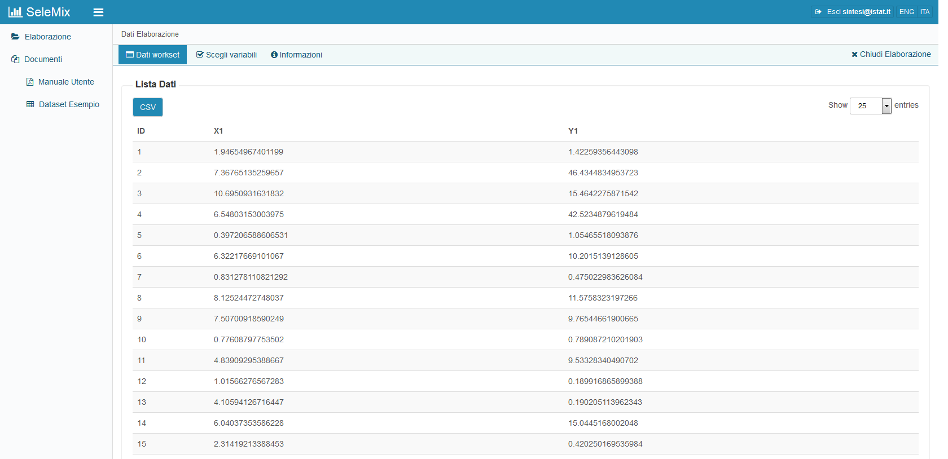

**Figura 1- Interfaccia di navigazione**

Nei seguenti paragrafi, le diverse funzionalità saranno descritte nel dettaglio.

## Autenticazione utente

Al fine di accedere all’applicazione, l’utente dovrà digitare sulla barra degli indirizzi del browser il seguente indirizzo:

http://mec-svil:8080/selemix/

Il sistema presenta la seguente pagina di autenticazione, nella quale l’utente potrà digitare le credenziali di accesso (email e password).

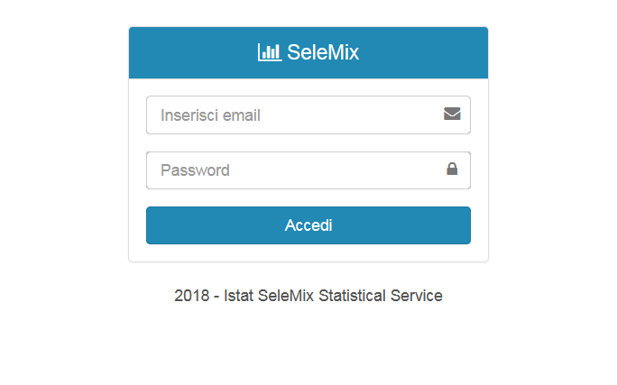

**Figura 2: Finestra di autenticazione utente**

Al momento non è possibile accedere al sistema utilizzando le credenziali di accesso alla posta elettronica o di dominio.

Per accedere al sistema l’utente dovrà inserire le seguenti credenziali:

**email**: selemix@istat.it

**password**: selemix

Dopo l’autenticazione, si accede alla pagina principale dell’applicazione.

## Caricamento file

Al fine di poter invocare le funzionalità del package R Selemix, è necessario eseguire alcune operazioni preliminari, quali ad esempio, il caricamento del file di dati da elaborare e la definizione delle variabili (identificative, covariate, target, etc.).

Il primo step da eseguire è il caricamento di un file .csv (comma separeted value). L’interfaccia dell’applicazione mette a disposizione un form di caricamento nel quale si deve selezionare il file e specificare il separatore.

Se non si dispone di un file di dati, è possibile scaricare un dataset di esempio semplicemente cliccando sul link *Dataset Esempio*, disponibile nel menu di navigazione sulla sinistra della pagina.

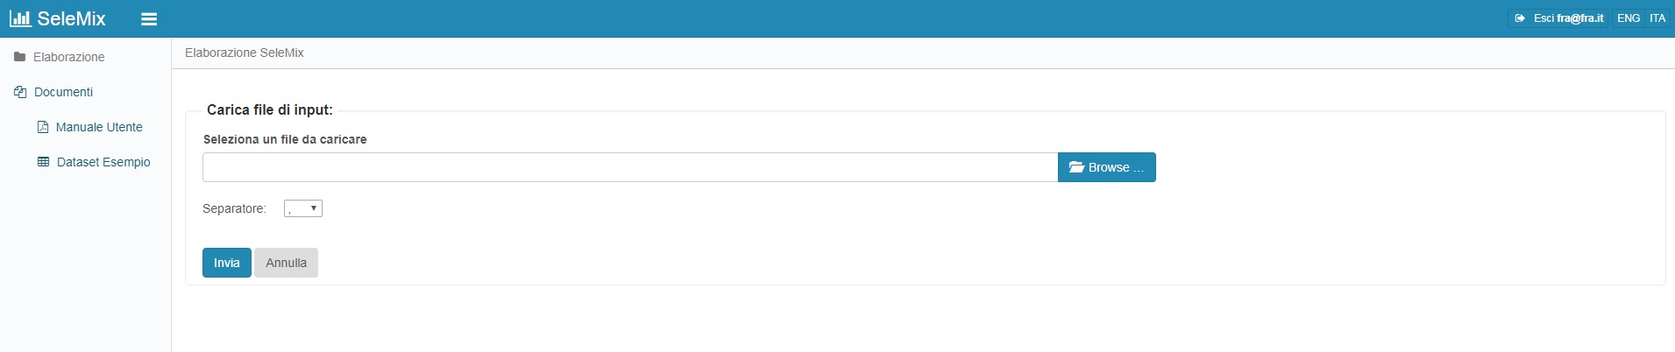

**Figura 3: Pagina caricamento file**

## Visualizzazione Dati

Dopo aver caricato il file il sistema presenta la pagina riportata in **Figura 4**. La pagina mostra il contenuto del file caricato ed offre diverse funzionalità, accessibili attraverso un menu di navigazione orizzontale. Nello specifico le funzioni attualmente disponibili sono le seguenti:

* **Dati workset**: questa pagina presenta in formato tabellare il contenuto del file caricato dall’utente. L’utente può scaricare il file, cliccando il bottone , modificare il numero di righe da visualizzare in pagina modificando il campo *show entries*. Attualmente in questa pagina vengono visualizzati anche i risultati delle diverse elaborazioni. Di conseguenza il numero di colonne mostrare aumenta ad ogni run[2].
* **Scegli variabili:** in questa sezione è possibile specificare il significato delle diverse colonne del file caricato (variabili identificative, variabili covariate, variabili target, etc.). A valle di questa operazione sarà possibile invocare le procedure di Selemix (descritte dettagliatamente nella prossima sezione).
* **Informazioni:** il contenuto di questa pagina è legato allo stato dell’elaborazione. Nello specifico, inizialmente conterrà il nome del file caricato e la data di caricamento del file stesso. Successivamente, dopo l’esecuzione delle procedure di Selemix, la pagina presenterà alcune meta informazioni legate all’esecuzione.
* **Chiudi elaborazione:** questo pulsante permette di terminare l’elaborazione corrente e di ritornare alla pagina di caricamento del file.



**Figura 4: Pagina lista dati**

# Funzioni Selemix

Le funzionalità Selemix disponibili sono accessibili dal tab  che permette di accedere alla sezione di lancio della procedura Selemix selezionata, dopo aver scelto le variabili su cui effettuare l’elaborazione.

La selezione di queste funzioni viene abilitata secondo la scelta delle variabili di elaborazione.

1. *Stima e previsione,* viene abilitata mediante la scelta della variabile target.
2. *Previsione da modello*, ha bisogno sia del target che dei parametri operativi.
3. *Selezione*, viene abilitata dalla scelta delle variabili target e predizione.

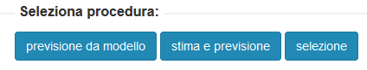

Figura 5- Selezione procedura

## Scelta variabili

In questa sezione viene mostrato l’elenco delle variabili del dataset di input e una serie di box, identificati secondo il ruolo cui possono essere assegnate le variabili per l’elaborazione in Selemix.

Il tipo e il numero di box varia a seconda dello stato di elaborazione e della funzione scelta. Per scegliere e classificare una variabile è sufficiente selezionare con il mouse la variabile e trascinarla all’interno del box scelto.

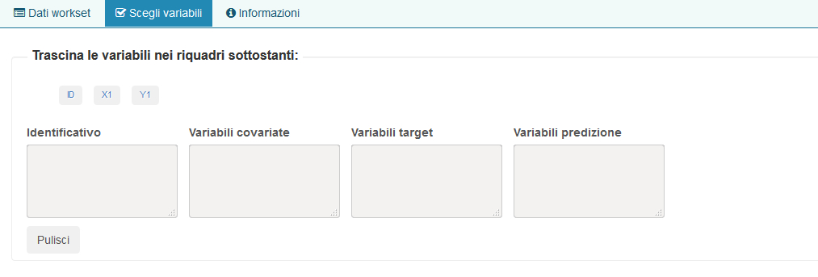

Figura 6: Scelta variabili

## Selezione funzione

Dopo aver scelto una o più *Variabili target* si attiverà il pannello contenente i bottoni per l’avvio delle funzioni.

Le procedure Selemix disponibili sono:

1. previsione da modello;
2. stima e previsione;
3. selezione.

Il bottone *selezione* sarà attivato solo dopo aver assegnato le *Variabili predizione*.

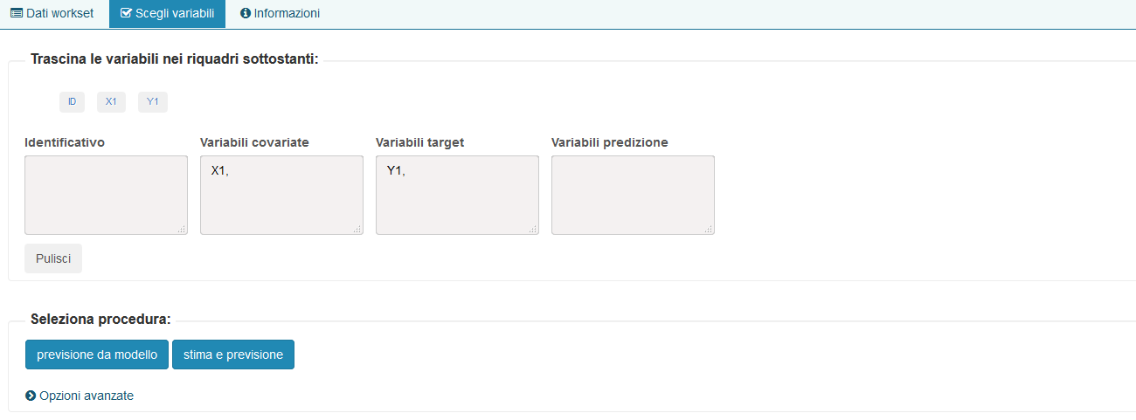

Figura 7: Selezione funzione

## Opzioni avanzate

Selezionando il link  è possibile impostare i parametri operativi per la funzione scelta. Inizialmente, vengono mostrati i parametri del modello con un’impostazione di default, che è possibile cambiare. È anche possibile aggiungere ulteriori parametri utilizzando il bottone ‘Aggiungere parametro’. Eventuali parametri multidimensionali possono essere impostati scrivendo una lista di numeri separati da spazio (esempio: 1 23 46).

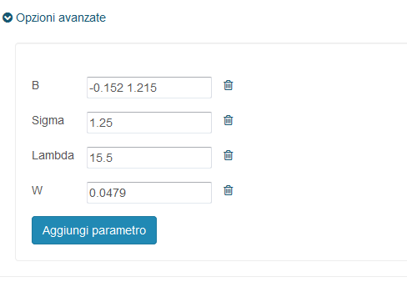

Figura 8: Parametri

## Grafici

In questa sezione è possibile visualizzare e scaricare il risultato dell’ultima elaborazione in modalità grafica.

Le osservazioni sono evidenziate in grigio, gli outlier in blu, gli errori influenti in rosso e le unità sia outiler che errori influenti in azzurro.

Premendo il bottone *Scarica file* è possibile salvare in locale il grafico.

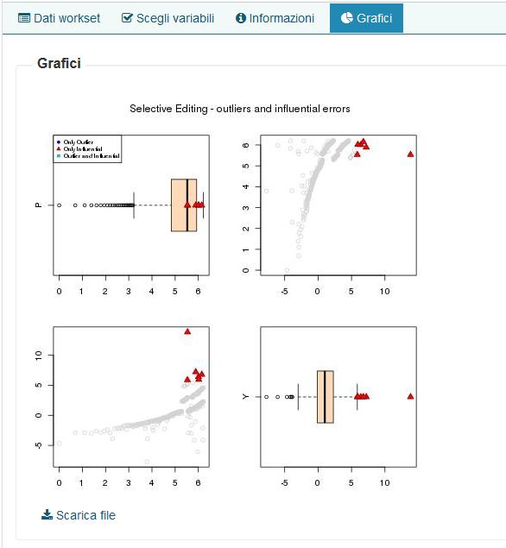

**Figura 9: Grafici elaborazione**

1. La documentazione relativa al software generalizzato SeleMix è disponibile al seguente link: https://www.istat.it/it/metodi-e-strumenti/metodi-e-strumenti-it/elaborazione/strumenti-di-elaborazione/selemix
2. La gestione degli output delle esecuzioni di Selemix verrà modificata nel prossimo rilascio.